
课程报告

课程名称： 计算机组成原理
报告题目： 给定指令系统的处理器设计
所在院系： 计算学部
所在专业：
学生姓名：
学生学号：
选课时间： 2022年秋季学期
评阅成绩：

1.指令格式设计
1.1指令格式
寄存器—寄存器型指令
OP | AD1 |  | AD2
OP：操作码，5位
AD1：寄存器1地址，3位，作为目的寄存器的地址（序号）
AD2：寄存器2地址，3位，作为源寄存器的地址（序号）
I/O指令
OP | AD1 | P
OP：操作码，5位
AD1：寄存器地址，3位
P：端口号，8位
其他类型指令
OP | AD1 | X
OP：操作码，5位
AD1：寄存器，3位
X：形式地址，8位
1.2各指令格式描述及操作码分配
指令名称 | 指令格式 | 操作码op
加法指令 ADD | 00000；AD1；BBBBB；AD2 | 00000
减法指令 SUB | 00001；AD1；BBBBB；AD2 | 00001
寄存器传送指令 MOV | 00010；AD1；BBBBB；AD2 | 00010
立即数传送指令 MVI | 00011；AD1；XXXXXXXX | 00011
存数指令 STA | 00100；AD1；XXXXXXXX | 00100
取数指令 LDA | 00111；AD1；XXXXXXXX | 00111
条件转移指令 JZ | 01000；AD1；XXXXXXXX | 01000
无条件转移指令 JMP | 01111；BBB；XXXXXXXX | 01111
输入指令 IN | 10010；AD1；PPPPPPPP | 10010
输出指令 OUT | 10000；AD1；PPPPPPPP | 10000
其中B代表0或1皆可，在该指令中无需使用该字段，X代表形式地址的值。
2.微操作的定义
符号定义说明：
AD1(IR)：IR的 8-10 位，表示寄存器地址；
AD2(IR)：IR的 0-2 位，表示寄存器地址或端口号
AD(IR)：IR的 0-7 位，表示形式地址；P(IR)：IR的 0-7 位，表示端口号
Rtemp：临时寄存器，保存需要写回寄存器的数值。
ALUOUT：临时寄存器，保存计算结果
ADDR：临时寄存器，保存地址
M(X):主存中地址为X的数

取指阶段：
M(PC) → IR ;1 → R;
(PC) + 1→ PC;

执行阶段：
不同指令在执行阶段的微操作不同，可以将指令分为非访存指令、访存指令、转移指令三类。
I/O指令比较特殊，单列一类，一共四类。

①非访存指令
（1）ADD Ri，Rj：
Reg(AD1(IR)) + Reg(AD2(IR)) → Reg(AD1(IR))
（2）SUB Ri，Rj：
Reg(AD1(IR)) - Reg(AD2(IR)) → Reg(AD1(IR))
（3）MOV Ri，Rj：
Reg(AD2(IR)) → Reg(AD1(IR))
（4）MVI Ri，X：
X → Reg(AD1(IR))

②访存指令
（5）STA Ri，X：
Reg(R7) // AD(IR) → ADDR，0→ MERQ，1 → W，
Reg(AD1(IR)) → Rtemp，
Rtemp → M(ADDR)
（6）LDA Ri，X：
Reg(R7) // AD(IR) → ADDR，0→ MERQ，1 → R，
M(ADDR) → Rtemp，
Rtemp → Reg(AD1(IR))

③转移类指令
（7）JZ Ri，X：
Zero(Reg(AD1(IR))) * Reg(R7) // AD(IR) + NZero(Reg(AD1(IR))) * PC → PC
（8）JMP X：
Reg(R7) // AD(IR) → PC

④I/O 指令
（9）IN Ri，Port：
Reg(R7) // P(IR) → ADDR，1→ MERQ，1 → R，
M(A) → Rtemp，
Rtemp → Reg(AD1(IR))
（10）OUT Ri，Port：
Reg(R7) // P(IR) → ADDR，1→ MERQ，1 → W，
Reg(AD1(IR)) → Rtemp，
Rtemp → M(ADDR)

3.节拍的划分
节拍的划分需要遵循安排微操作时序的原则：
- 微操作的顺序不得随意更改
- 被控对象不同的微操作，尽量安排在一个节拍内完成
- 占用时间较短的微操作，尽量安排在一个节拍内完成，并允许有先后顺序。

根据题目要求，将处理器的工作流程分为五个阶段，分别为取指、译码、运算、访存、写回五个阶段进行。每个阶段安排一个节拍。
将上文微操作定义中执行阶段的微操作进行细化，分为译码、运算、访存、写回四个阶段，所以微操作和上文有一些区别，更加具体。

取值阶段微操作的节拍安排（T0）
T0:
M(PC)→IR;
1→ R;
(PC)+2→ PC
各指令取值阶段的微操作相同

译码阶段微操作的节拍安排（T1）
T1:
Reg(AD1)→A;
Reg(AD2)→B;
Reg(R7)//AD(IR)→ADDR;
各指令译码阶段的微操作相同

运算阶段微操作的节拍安排（T2）
- ADD
T2:A+B→ALUOUT

- SUB
T2:A-B→ALUOUT

- MOV
T2:B→ALUOUT

- MVI
T2:AD(IR)→ALUOUT

- JZ
T2:A→ALUOUT

- STA
T2:A→ALUOUT

其余指令在该阶段无微操作。

访存阶段微操作的节拍安排（T3）
- LDA
T3:
M(ADDR)→Rtemp;
1→R；
0→MREQ；

- STA
T3:
ALUOUT→M(ADDR);
1→W；
0→MREQ

- IN
T3:
M(ADDR)→Rtemp;
1→R；
1→MREQ；

- OUT
T3:
ALUOUT→M(ADDR);
1→W；
1→MREQ

写回阶段微操作的节拍安排（T4）
- LDA
Rtemp→Reg(AD1(IR))
- ADD,SUB,MVI,MOV
ALUOUT→Reg(AD1(IR))
- JMP
ADDR→PC
- JZ
Zero(Reg(AD1(IR))*ADDR+NZero(Reg(AD1(IR))*PC→PC

总体的节拍安排如下表所示
节拍  指令 | T0 | T1 | T2 | T3 | T4
ADD Ri，Rj | M(PC)→IR;1→R;  (PC)+2→ PC | Reg(AD1)→A;Reg(AD2)→B;Reg(R7)//AD(IR)→ADDR; | A+B→ALUOUT |  | ALUOUT→Reg(AD1(IR))
SUB Ri，Rj | M(PC)→IR;1→R;  (PC)+2→ PC | Reg(AD1)→A;Reg(AD2)→B;Reg(R7)//AD(IR)→ADDR; | A-B→ALUOUT |  | ALUOUT→Reg(AD1(IR))
MOV Ri，Rj | M(PC)→IR;1→R;  (PC)+2→ PC | Reg(AD1)→A;Reg(AD2)→B;Reg(R7)//AD(IR)→ADDR; | B→ALUOUT |  | ALUOUT→Reg(AD1(IR))
MVI Ri，X | M(PC)→IR;1→R;  (PC)+2→ PC | Reg(AD1)→A;Reg(AD2)→B;Reg(R7)//AD(IR)→ADDR; | AD(IR)→ALUOUT |  | ALUOUT→Reg(AD1(IR))
STA Ri，X | M(PC)→IR;1→R;  (PC)+2→ PC | Reg(AD1)→A;Reg(AD2)→B;Reg(R7)//AD(IR)→ADDR; | A→ALUOUT | ALUOUT→M(ADDR);  1→W  0→MREQ
LDA Ri，X | M(PC)→IR;1→R;  (PC)+2→ PC | Reg(AD1)→A;Reg(AD2)→B;Reg(R7)//AD(IR)→ADDR; |  | M(ADDR)→Rtemp;  1→R  0→MREQ | Rtemp→Reg(AD1(IR))
JZ Ri，X | M(PC)→IR;1→R;  (PC)+2→ PC | Reg(AD1)→A;Reg(AD2)→B;Reg(R7)//AD(IR)→ADDR; | A→ALUOUT |  | Zero(Reg(AD1(IR))*ADDR+NZero(Reg(AD1(IR))*PC→PC
JMP X | M(PC)→IR;1→R;  (PC)+2→ PC | Reg(AD1)→A;Reg(AD2)→B;Reg(R7)//AD(IR)→ADDR; |  |  | ADDR→PC
IN Ri，Port | M(PC)→IR;1→R;  (PC)+2→ PC | Reg(AD1)→A;Reg(AD2)→B;  Reg(R7)//AD(IR)→ADDR; |  | M(ADDR)→Rtemp;  1→R  1→MREQ | Rtemp→Reg(AD1(IR))
OUT Ri，Port | M(PC)→IR;1→R;  (PC)+2→ PC | Reg(AD1)→A;Reg(AD2)→B;  Reg(R7)//AD(IR)→ADDR; | A→ALUOUT | ALUOUT→M(ADDR);  1→W  1→MREQ

- 处理器结构设计框图及功能描述
处理器的设计结构框图如下
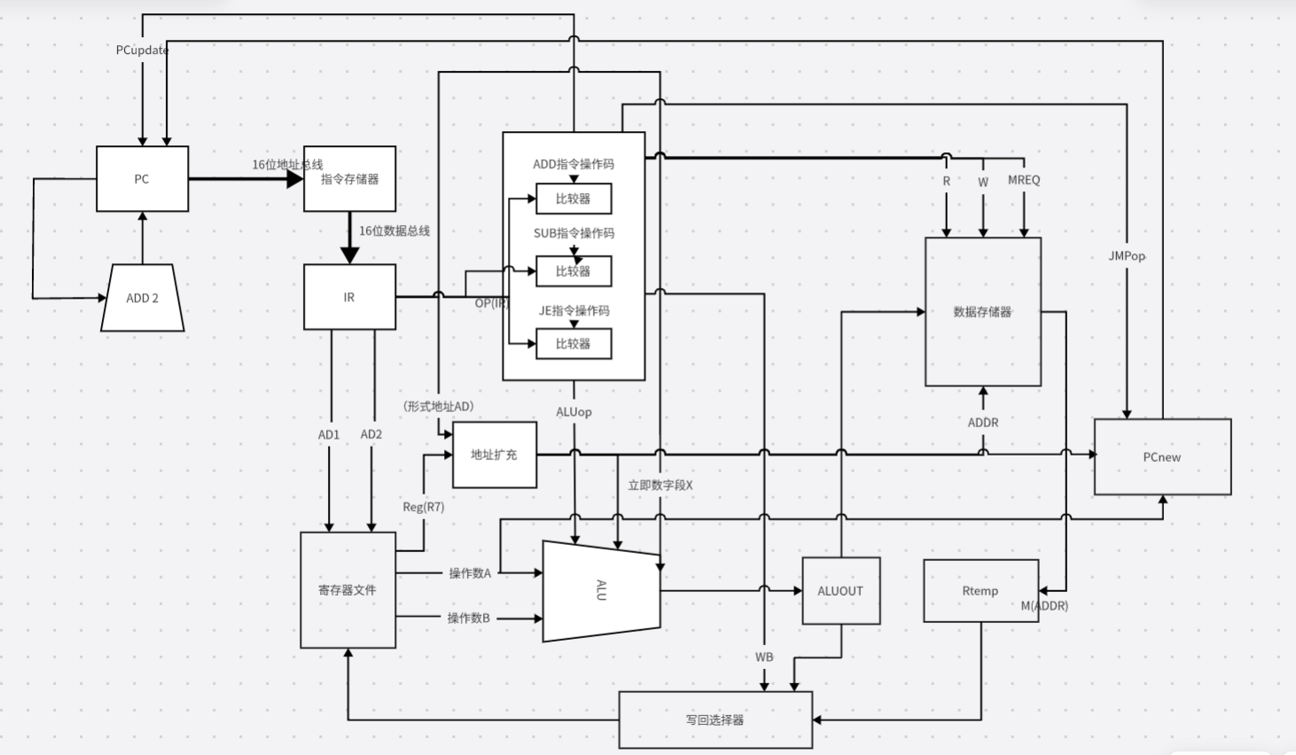
下面对各个模块的功能进行描述：
1.首先看取值阶段的操作，如下图所示：
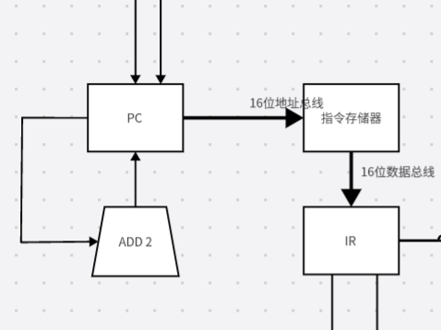
这里需要PC、IR两个寄存器，需要完成的微操作是
M(PC)→IR;1→R;
(PC)+2→ PC
首先PC的值通过16位地址总线送主存（指令存储器），然后取出的指令通过16位数据总线送回IR寄存器。

2.然后是译码阶段的操作，在这一阶段需要根据指令中的AD1、AD2、AD字段取出寄存器文件中的值或生成地址，为后续的运算访存做准备。
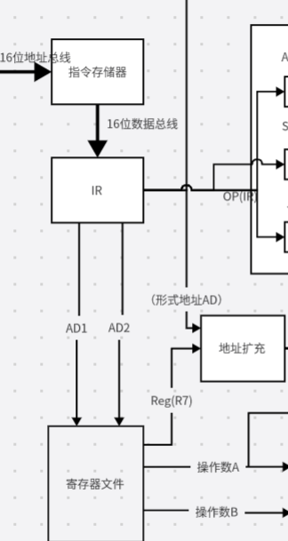

IR将指令中的AD1和AD2字段给寄存器文件，寄存器文件取出对应的值A，B。
IR将指令中的形式地址字段AD和Reg(R7)在地址扩充器进行扩充地址。
IR将指令中的立即数字段取出。
在一条指令中，AD、立即数字段、AD2有可能是无意义的，但是为了设计的方便，这里全部进行处理，待到后续阶段，通过CU控制单元的控制信号进行选择。

3.然后是运算阶段，这里为了设计的方便，将ALU和选择器MUX进行了结合，根据控制单元发出的ALUop信号在ALU中进行选择，所以实际上设计框图中的ALU是一种另类的ALU，有三个输入端和一个控制信号ALUop，根据ALUop的值输出计算结果。
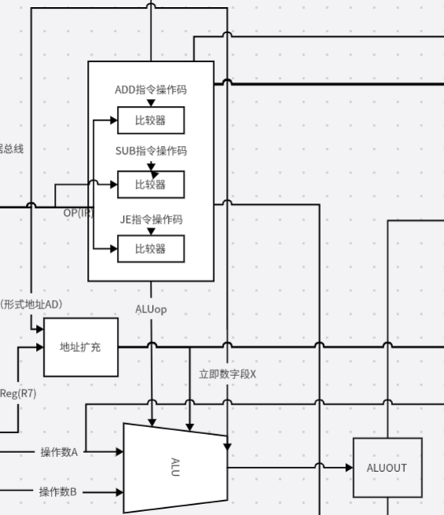

图中的控制单元中的接收OP(IR)字段，然后生成一系列控制信号，其中就有ALUop信号，送往ALU中，ALU根据信号输出计算的结果。

4.接下来是访存阶段
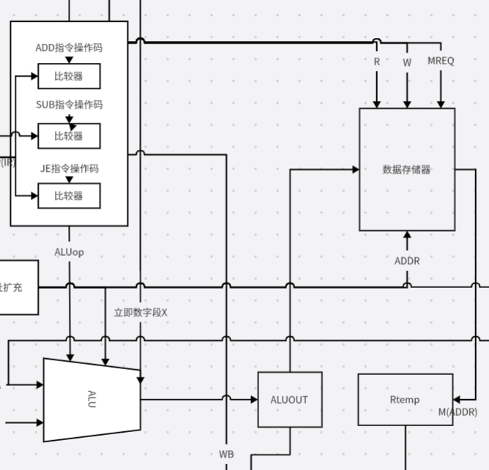

访存阶段时根据扩充后的地址字段ADDR对数据存储器进行访存，这里的数据采用8位，所以ALUOUT通过8位数据线进行传输，送往数据存储器。注意到在取值时，指令是16位的，数据总线也是16位，而这里需要和主存进行8位的数据传送，可以采用特殊的地址线连接方式，让数据区只占用低8位数据线。
这里CU控制单元需要输出控制信号R、W、MERQ。其中R、W控制读写，MERQ对主存还是端口进行选择，当MERQ为0，对主存进行访存，而MERQ为1时，则是对端口的操作，在设计框图中，简化了主存和端口，所以这三个信号直接向数据存储器进行输出。

5.最后是写回阶段，这一阶段需要完成的操作是写回寄存器文件和更新PC。
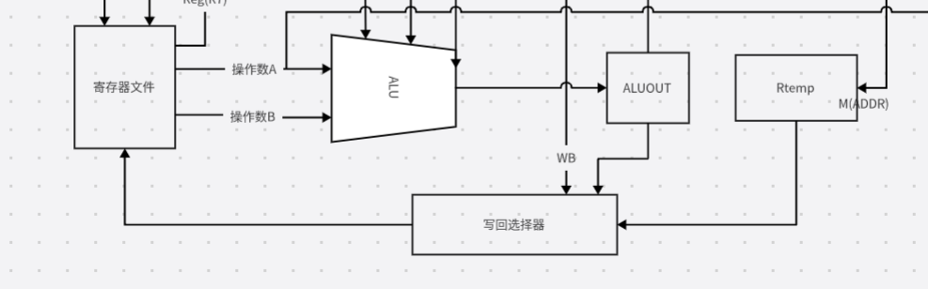
在写回寄存器文件时有可能写回ALUOUT，也有可能是访存的结果，所以需要进行选择，这里CU发出WB信号进行控制。

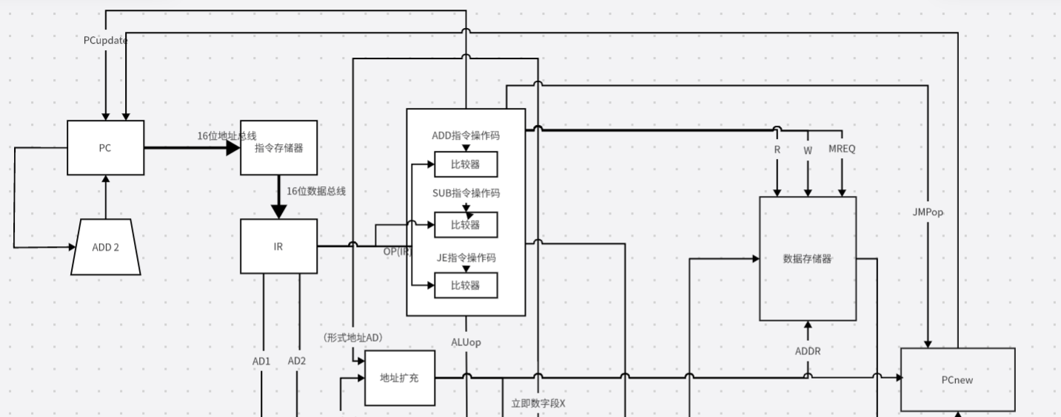
如果指令是跳转指令，需要生成新的PC，根据CU的信号JMPop的控制，对PCnew进行选择，然后如果PC需要更新（即跳转），则将新的PC值写入PC。

5.组合逻辑或者微程序
对控制单元采用组合逻辑的设计方式，首先画出操作时间表。
参考计算机组成原理教材上的操作时间表，列出的操作时间表如下：

工作周期标记 | 节拍 | 状态条件 | 微操作命令信号 | ADD | SUB | MOV | MVI | STA | LDA | JZ | JMP | IN | OUT
取指 | T0 |  | M(PC)→IR | 1 | 1 | 1 | 1 | 1 | 1 | 1 | 1 | 1 | 1
取指 | T0 |  | 1→R | 1 | 1 | 1 | 1 | 1 | 1 | 1 | 1 | 1 | 1
取指 | T0 |  | (PC)+2→ PC | 1 | 1 | 1 | 1 | 1 | 1 | 1 | 1 | 1 | 1
译码 | T1 |  | Reg(AD1)→A; | 1 | 1 | 1 | 1 | 1 | 1 | 1 | 1 | 1 | 1
译码 | T1 |  | Reg(AD1)→B; | 1 | 1 | 1 | 1 | 1 | 1 | 1 | 1 | 1 | 1
译码 | T1 |  | Reg(R7)//AD(IR)→ADDR; | 1 | 1 | 1 | 1 | 1 | 1 | 1 | 1 | 1 | 1
运算 | T2 |  | A+B→ALUOUT | 1
运算 | T2 |  | A-B→ALUOUT |  | 1
运算 | T2 |  | B→ALUOUT |  |  | 1
运算 | T2 |  | AD(IR)→ALUOUT |  |  |  | 1
运算 | T2 |  | A→ALUOUT |  |  |  |  | 1 |  | 1 |  |  | 1
访存 | T3 |  | ALUOUT→M(ADDR); |  |  |  |  | 1 |  |  |  |  | 1
访存 | T3 |  | 1→W |  |  |  |  | 1 |  |  |  |  | 1
访存 | T3 |  | 0→MREQ |  |  |  |  | 1 | 1
访存 | T3 |  | M(ADDR)→Rtemp; |  |  |  |  |  | 1 |  |  | 1
访存 | T3 |  | 1→R |  |  |  |  |  | 1 |  |  | 1
写回 | T4 |  | ALUOUT→Reg(AD1(IR)) | 1 | 1 | 1 | 1
写回 | T4 |  | Rtemp→Reg(AD1(IR)) |  |  |  |  |  | 1 |  |  | 1
写回 | T4 |  | Zero(Reg(AD1(IR))*ADDR+NZero(Reg(AD1(IR))*PC→PC |  |  |  |  |  |  | 1
写回 | T4 |  | ADDR→PC |  |  |  |  |  |  |  | 1

